**МИНОБРНАУКИ РОССИИ**

**Санкт-Петербургский государственный**

**электротехнический университет**

**«ЛЭТИ» им. В.И. Ульянова (Ленина)**

**Кафедра ИС**

**отчет**

**по практической работе №3**

**по дисциплине «Введение в тестирование ПО»**

**Тема: Тестирование на основе UML-диаграммы автомата**

|  |  |  |
| --- | --- | --- |
| Студент |  | Слащев В.С. |
| Преподаватель |  | Турнецкая Е.Л. |

Санкт-Петербург

2024

**Практическая работа №3: Тестирование на основе UML-диаграммы автомата**

**Цель работы**

Получение базовых навыков описания вариантов использования (Use Cases) для подготовки тестирования.

**Описание назначения техники тестирования**

Тестирование на основе вариантов использования позволяет анализировать поведение системы с точки зрения ее взаимодействия с внешними участниками (акторами). Используются UML-диаграммы прецедентов, которые документируют сценарии взаимодействия, нормальные и альтернативные потоки событий, а также исключения.

**Полная диаграмма вариантов использования**

**Описание предметной области**: Офис продаж.

**Диаграмма вариантов использования:** 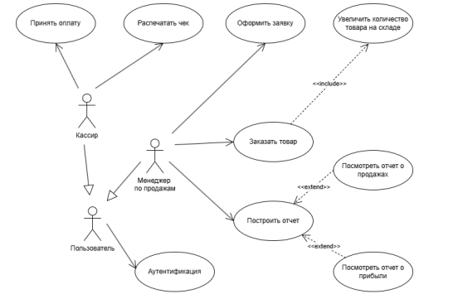

1 – Диаграмма прецедентов для офиса продаж

**Варианты использования**

**Таблица 1: Принять оплату**

|  |  |
| --- | --- |
| ID Варианта использования | UC1 |
| Наименование | Принять оплату |
| Кем создан |  |
| Кем в последний раз изменен |  |
| Дата создания |  |
| Дата последнего изменения |  |
| Акторы | Кассир |
| Описание | Кассир принимает оплату от клиента за товар. |
| Предварительные условия | Клиент выбрал товар, сформирован счет. |
| Постусловия | Система фиксирует оплату, обновляет статус заказа. |
| Нормальный ход событий | 1. Кассир вводит данные клиента и счета в систему. 2. Система отображает сумму к оплате. 3. Клиент передает деньги или данные карты. 4. Кассир вводит данные оплаты. 5. Система подтверждает успешное выполнение операции и выдает чек. |
| Альтернативный ход событий | 1. Клиент предоставляет недействительную карту. 2. Система отклоняет оплату, отображая сообщение об ошибке. |
| Исключения | Сбой подключения к серверу. Система уведомляет кассира о невозможности провести оплату. |
| Приоритет | Высший |
| Частота использования | Часто |
| Графическое представление | Кассир |

**Таблица 2: Заказать товар**

|  |  |
| --- | --- |
| ID Варианта использования | UC2 |
| Наименование | Заказать товар |
| Кем создан |  |
| Кем в последний раз изменен |  |
| Дата создания |  |
| Дата последнего изменения |  |
| Акторы | Менеджер по продажам |
| Описание | Менеджер оформляет заказ клиента через систему. |
| Предварительные условия | Клиент обратился в офис, выбрал товар. |
| Постусловия | Система формирует заказ, отправляет уведомление клиенту. |
| Нормальный ход событий | 1. Менеджер вводит данные клиента и выбирает товар из списка. 2. Система проверяет наличие товара на складе. 3. Менеджер подтверждает заказ 4. Система формирует заказ, отправляет его в обработку. |
| Альтернативный ход событий | 1. Товара нет на складе. 2. Система предлагает добавить товар в лист ожидания. |
| Исключения | Некорректно введены данные клиента. Система выводит сообщение об ошибке и запрашивает повторный ввод. |
| Приоритет | Высший |
| Частота использования | Часто |
| Графическое представление | Менеджер по продажам |

**Вывод**

В ходе выполнения работы была освоена техника описания вариантов использования, получен навык выделения основных и альтернативные потоков событий, а также фиксирования исключений.

**Список использованных источников**

1. Аграновский, А.В. Универсальные средства визуального моделирования информационных транспортных систем: учебно-методическое пособие / А.В.Аграновский; С.-Петерб. гос. ун-т аэрокосм. приборостроения. – Санкт-Петербург: Изд-во ГУАП, 2023. – 48
2. Фаулер, М. UML. Основы: Краткое руководство по стандартному языку объектного моделирования / М. Фаулер. - 3-е изд. - СПб. : Символ, 2014. - 192 с.
3. Шаблон документа с бизнес-требованиями. URL: https://analytics.infozone.pro/document-template-with-business-requirements/ (дата обращения: 22.12.2024).